Маломинусинский детский сад

Тренинг для родителей «Использование кинезиологических упражнений в развитии речи ребенка дошкольного возраста»

Подготовила:Воспитатель группы «Капельки»
Шехтель Е.А.

Цель:- информирование родителей о положительном влиянии методов и приемов кинезиологии на общее развитие ребенка, а в частности на развитие речи;
-практическая демонстрация кинезиологических упражнений;
-создание положительного эмоционального контакта между родителями.
Оборудование: презентация по теме тренинга, памятки для родителей, краски, кисти, листы бумаги.
Ход тренинга.
Вступительная часть.
Воспитатель: Добрый день, уважаемые родители. Спасибо, что нашли время и пришли сегодня на нашу встречу. Надеюсь у всех хорошее настроение.
Поговорим сейчас о всестороннем развитии ребенка, а конкретно о науке «кинезиологии». Я познакомлю вас с эффективными методами развития межполушарного взаимодействия .
Основная часть.
«Кинезиология» - наука о развитии головного мозга через движение. Она существует около двух тысяч лет, ее методами пользовались Гиппократ и Аристотель.
Развитие головного мозга начинается внутриутробно, и активно продолжается после рождения, особенно в дошкольный период. Ребенок до 7 лет проходит колоссальный путь в своем развитии, который по своему объему не повторяется на всем оставшемся жизненном пути.
Как же утроен головной мозг? Какова специализация т.е. назначение его полушарий? Возможно кто-то из родителей ответит на этот вопрос на основе знаний из школьной программы.
По исследованиям ученых правое полушарие головного мозга – гуманитарное, образное, творческое. Левое полушарие головного мозга – математическое, знаковое, речевое, логическое. Единство головного мозга складывается из совместной деятельности двух полушарий, тесно связанных между собой системой нервных волокон (мозолистым телом).
Мозолистое тело (межполушарные связи) находится между полушариями головного мозга в теменно-затылочной части и состоит из 200 000 000 нервных волокон. Оно необходимо для координации работы головного мозга и передачи информации из одного полушария в другое. В случае нарушения проводимости через мозолистое тело одно из полушарий берет на себя большую нагрузку, становится ведущим, а другое блокируется. Оба полушария работают без связи друг с другом.
Значительную часть коры больших полушарий мозга занимают клетки, связанные с деятельностью кисти рук, а особенно ее большого пальца, который у человека противопоставлен всем остальным пальцам.
При подготовке ребенка к школе необходимо уделять большое внимание развитию мозолистого тела, т.е. установлению новых межполушарных связей. Эта работа происходит по принципу «от движения к мышлению». Мозолистое тело можно развить с помощью кинезиологических упражнений.
Кинезиологические упражнения развивают мозолистое тело, устанавливают новые межполушарные связи, синхронизируют работу полушарий, улучшают мыслительную деятельность.
Правила кинезиологических упражнений:
- ежедневность;
- выработка ритмичности и правильности движения;
- ускорение;
- речь используется только в начале в виде помощи, затем упражнение выполняется молча.
Сейчас рассмотрим основные кинезиолонические упражнения. На экране появляются соответствующие картинки упражнений:
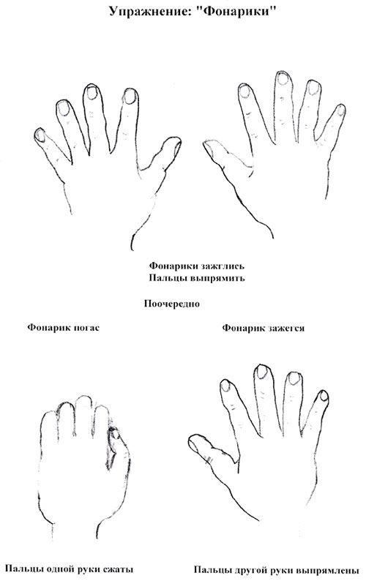
1.ЛАДОНЬ-КУЛАК
-Хочешь? Тоже делай так-
Раз-ладонь, два-кулак.

Обе руки лежат на столе. Одна рука сжата в кулак, другая расправлена ладонью вниз.
Слегка подкидывая руки над столом, меняем их положение.

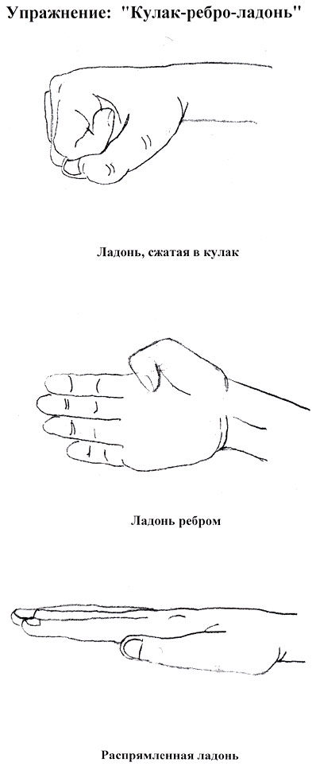
2.КУЛАК-РЕБРО-ЛАДОНЬ
Обе руки лежат на столе в положении «кулак». Слегка подкидывая руки над столом, меняем их положение на «ладонь», затем – на «ребро» (обе руки – со стороны мизинца), проговаривая: «Кулак – ладонь – ребро» и т.д.

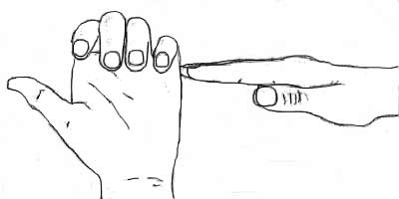
3.ЛЕЗГИНКА
⁻ Лезгинку пальцы танцевали,
и ни капли не устали.
Левую руку сложите в кулак, большой палец отставьте в сторону, кулак разверните пальцами к себе. Правой рукой прямой ладонью в горизонтальном положении прикоснитесь к мизинцу левой. После этого одновременно смените положение правой и левой рук.
4. КОЛЕЧКИ
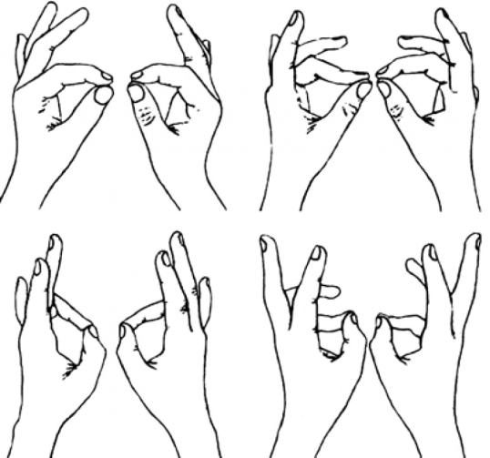
Поочередно и как можно быстрее перебирайте пальцы рук, соединяя в кольцо с большим пальцем последовательно указательный, средний и т. д. Проба выполняется в прямом (от указательного пальца к мизинцу) и в обратном (от мизинца к указательному пальцу) порядке. В начале упражнение выполняется каждой рукой отдельно, затем вместе.

5. УХО-НОС
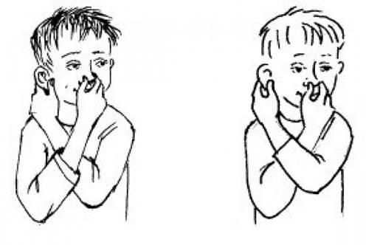
Левой рукой возьмитесь за кончик носа, а правой рукой - за противоположное ухо. Одновременно отпустите ухо и нос, хлопните в ладоши, поменяйте положение рук «с точностью до наоборот».

Метод двуручного рисования.
Ребенку предлагается одновременно двумя руками нарисовать зеркально – симметричные рисунки. Линия симметрии может проходить как вертикально, так и горизонтально. Начинать можно с обведения рисунка по контуру пальчиками, затем предложить графические бордюры, волнистые линии. Для многократности использования листы можно заламинировать.
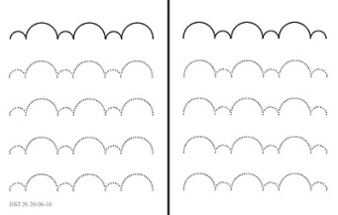
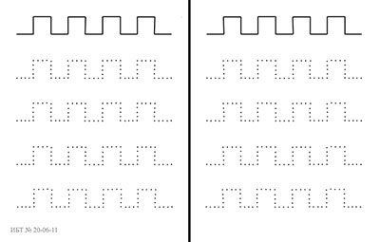
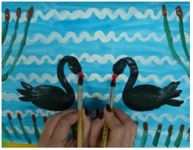
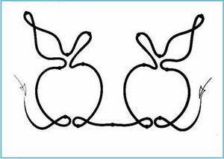
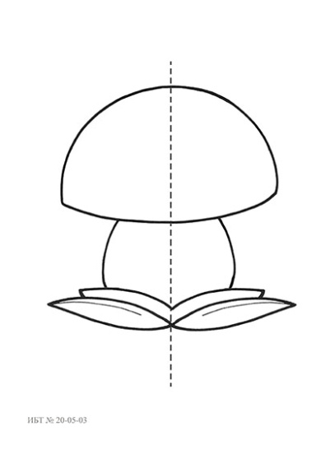
Родители совместно с логопедом практикуются в рисовании двумя руками. Красками изображают лебедей на озере.
Заключительная часть.
Воспитатель: Надеюсь, что вам понравились предложенные упражнения, и вы будете их выполнять совместно с детьми. Закончить нашу встречу позвольте словами Ж. Тассо «Движение может заменить лекарство, но ни одно лекарство не заменит движение». Будьте здоровы!

